**Software Engineering**

merupakan satu bidang profesi yang mendalami cara-cara pengembangan perangkat lunak termasuk pembuatan, pemeliharaan, manjemen organisasi pengembangan perangkat lunak dan manajemen kualitas.

**Tugas-tugas Software Engineering**

1. Mendesain dan merawat sistem software
2. Testing dan evaluasi program software terbaru
3. Mengoptimalisasi speed dan scalability software
4. Menulis dan menguji kode pemrograman
5. Memberikan konsultasi ke klien, sesama, engineer, spesialis computer security, dan stakeholder lainnya

**Technical skill software engineer**

1. Memahami tipe data, struktur data, dan algoritma
2. Menguasai bahasa pemrograman
3. Memahami penggunaan dasar operating system (OS)
4. Memahami database dan berbagai konsepnya
5. Memahami networking serta menguasai encryption dan authentication/authorization
6. Mampu melakukan unit, integration, functional dan end-to-end testing
7. Memahami project/product management serta software development life cycle

**Soft Skill Software Engineer**

1. Komunikasi yang baik
2. Mampu bekerja sama dengan orang lain
3. Attention to detail dalam coding
4. Memiliki proses logis dalam menyelesaikan masalah

**Front-End Development**

Pengembangan kode yang menciptakan elemen visual dari perangkat lunak, aplikasi, atau situs web. Bahasa program front-end development termasuk HTML,CSS, dan Javacript.

1. HTML (Hypertext Markup Language), membantu menyusun struktur website
2. CSS (Cascading Style Sheets), membantu mendesain halaman website
3. JS(Javacscript), membantu untuk menciptakan interaksi yang lebih dinamis

**Software Development Lifecycle**

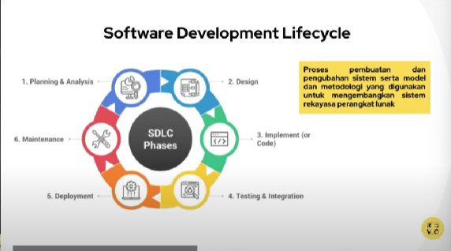

**Version Control System**

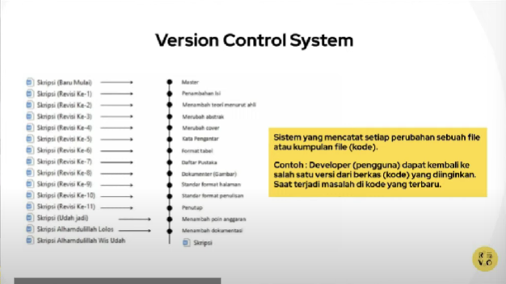

**Source Code Repository**

